التغيير المنظومي: يعني إحداث تغيير في كل جوانب التنظيم في وقت واحد.
المحاضرة [20]: المدخل المنظومي وإدارة التغيير
المدخل المنظومي:
أو هو ذلك المدخل الذي يتم العبور منه من الفكر الخطي إلى الفكر المنظومي الذي يؤدي للتعامل الإيجابي مع منظوما الأنشطة المختلفة ومكوناتها ودراسة مدى تأثيرها على الأفراد والمجتمعات والدول.
محددات التغيير:
للتغيير محددات عدة نذكر منها الاتجاه والمدى والمساحة والعمق والزمن
1 -اتجاه التغيير: قد يكون التغيير بناءاً أو هداماً، فالأول اتجاهه إيجابي ومنشود ومؤشر لتقدم وازدهار المجتمعات والدول أما الثاني فاتجاهه سلبي وغير مرغوب وهو عالمة ومؤشر على تخلف وركود المجتمعات والدول.
2 -مدى التغيير: قد يكون التغيير واسع المدى بحيث يتناول أكثر من متغير في وقت واحد وقد يكون محدودا يتناول متغير واحد فقط.
3 -مساحة التغيير: قد يغطى التغيير مساحة واسعة (شبكة) من المتغيرات التي تؤثر في بعضها البعض بحيث يتم تناولها في إطار منظومي في وقت واحد وكلما كانت مساحة (شبكة) التغيير أكبر كلما كان التغيير أشمل وأوسع وأكبر تأثيرا.
4 -عمق التغيير: قد يكون التغيير سطحيا لا يعالج إلا القشور بعيدا عن الأعماق، وبذلك لا يكون تغييرا حقيقيا أو فعالاً بل تغييرا في الشكل دون المضمون وقد يكون التغيير عميقا يصل إلى الجذور وبذلك يكون مفيدا وفعالاً للمجتمعات والدول.
5 -الـزمن: قد يكون التغيير سريعا تتقبله المجتمعات وقد يكون رتم المجتمعات بطيئا مما يستوجب معه بطء التغيير.
فالزمن الذي يتم فيها التغيير يعتمد على المجتمعات حيث يختلف من مجتمع إلى آخر. فالمجتمعات المتقدمة سريعة الاستجابة ويكون التغيير فيها سريعا بينما التغيير في المجتمعات النامية يحتاج إلى وقت أطول لكي تستوعبه قدرات هذه المجتمعات
لذا لا بد أن يكون الزمن اللازم لإحداث التغيير مناسبا لقدرات المجتمعات على استيعاب التغيير فإذا كانت سرعة التغيير أكبر من القدرة الاستيعابية لمجتمع ما لحدوث التغيير تحدث المحاذير المتمثلة في أن يلفظ المجتمع هذا التغيير وقد يتحول إلى مجتمع سلبي أو مقاوم لحدوث للتغيير هنا الا بد للقائمين على إعداد خطط واستراتيجيات التغيير أن يكونوا على دراية كاملة بقدرة مجتمعاتهم على استيعاب التغيير.
وتعمل محددات التغيير في منظومة متشابكة ومتفاعلة ومتناغمة فلا يمكن أن يكون التغيير بناءا وشاملا في مجتمع ما إذا كان محدود المدى والمساحة والعمق والزمن.
لذا لكي يكون التغيير بناءا وشاملا لا بد أن يكون واسع المدى والمساحة عميق التأثير وفى زمن ملائم لحدوثه واستيعابه.
ويمكن تمثيل محددات التغيير بالشكل الخماسي الآتي الذي يتوسطه التغيير الذي تحده خمسة أضلاع يمثل كل ضلع منها أحد المحددات.
مدى
عمق
مساحة
زمن
اتجاه
التغيير
قابلية التغيير Ability to Change
قابلية التغيير هي قابلية إحداث تغيير بناء (غير هدام) وناجح. أو هو قدرة التنظيم Organization على استيعاب التغيير دون حدوث هدم أو حد من قدراته على الأداء العالي
فلو أن مؤشر قابلية التغيير CAI Index Ability Change أعلى من قيمته الدنيا فإن هناك احتمال قوى لإحداث تغيير غير هدام (بناء). لذا لا بد للقيادات أن تكون قادرة على التعرف على مدى قابلية التنظيم لحدوث تغيير بناء (غير هدام) قبل تصميم أية مبادرات للتغيير أو برامج للتدريب، وهنا تكون ميزة الفهم المسبق لمدى قابلية التنظيم للتغيير قبل أن يصل لحالة عدم الثبات من خلال مبادرات التغيير.
التنظيم في مرحلة انتقائية (عدم ثبات)
مبادرة التغيير
حدوث التغيير
التنظيم بعد التغيير
التنظيم قبل التغيير

أي لحدوث التغيير في تنظيم ما لا بد أن يعبر مرحلة انتقالية (عدم ثبات) ليصل بعدها إلى حالة ما بعد التغيير

العوامل المحددة لقابلية التغيير:
تخضع قابلية أحداث تغيير بناء وناجح لعدة عوامل سوف نتناولها على النحو الآتي:
- الضماناتUnderwriters
تعتبر ضمانات حدوث أي تغيير بمثابة القوى المحددة لنجاح أية مبادرة للتغيير فكلما كانت الضمانات عالية كلما كانت فرصة حدوث تغيير بناء في التنظيم Organizationأكبر في مناخ ملائم.
- العزم والتصميمIntention
لا بد أن يكون واضحا أمام الناس أن المستقبل بالضرورة يختلف عن الحاضر بحيث يقوم كل فرد في مجموعة بوضع خطة مستقبلية للتغيير لنجاح التنظيم الذي ينتمي إليه. وهنا يجب أن تكون الناس مقتنعة بضرورة التغيير من القاعدة إلى القمة أو العكس بحيث يكون لدى كل فرد التصميم على إحداث التغيير الضروري في مجاله بأقل قدر ممكن من المقاومة وهنا يحدث التحسين في الأداء والنهوض بالتنظيم.
- القياسات Metrics
لا بد للتنظيم أن يخضع لإدارة الجودة وهنا يجب أن يكون الأفراد مدربين على عمليات القياس المطلوبة لضبط الجودة مما يحسن الأداء أولا بأول.

- سلامة النظم Systems Integrity
التغيير الجذري يحتاج إلى سلامة تنظيم العمليات والمجموعات المتعارضة بحيث تتكامل وظيفيا فانعدام رغبة الأفراد من الوظائف المختلفة في التعاون يؤدى إلى بطء التغيير في التنظيم أو عدم حدوثه من البداية.
- الخبرة Experience
تكون الخبرة في بعض الأحيان خير معلم فلو أن الأفراد في تنظيم ما لهم خبرة سابقة بالتغيير الناجح فأنهم سوف ينجحوا في إيجاد الطرق المختلفة لإحداث التغيير وهنا تكون الفرصة كبيرة ومواتية لإحداث تغيير ناجح في الوقت المتاح لذلك.
- الحسم Decisiveness
الحسم هو قابلية إصدار قرارات فعالة وحاسمة لإنجاح مجهودات التغيير في التنظيم. لذا لا بد للتنظيمات أن تصدر قرارات فعالة تأخذ في الاعتبار ملائمتها مع القرارات التي قد تصدر مستقبلا.
- العجالة Urgency
الإحساس بالعجالة هو المحرك الذي ترتكز عليه أحداث أي تغيير وبدون انتشار هذا الإحساس بين الناس فإنهم لا يمتلكون العزم على دفع عمليات التغيير في مراحلها الصعبة.
- الحتمية Inevitability
خلق الإحساس بحتمية التغيير عادة ما يعطى دافعية لإحداثه واستمراره عندما تكون الأشياء جامدة. فلو أن التغيير غير حتمي نجد أن الناس يدفعون بالعراقيل التي تبقي التغيير بعيدا عن الهوية الثقافية أو تحسين الأداء.
- التنافسية Compatibility
التغيير عادة ما يحتاج لوقت طويل. فلو أن التغيير يخلق ميزة تنافسية دائمة، هنا تتسع مجهودات التغيير لتشمل القيادات على جميع مستويات التنظيم وبذلك يمكن التسريع من حدوثه.
- الحوافزRewards
لا بد من حفز الناس عند الابتكارات أو عند العمل معا في فريق داخل تنظيم ما مما يزيد من روح الفريق وتكامل الابتكارات وازدهارها.
- التركيبStructure
يجب أن يكون التنظيم مرنا قابلا للتغيير الذي يؤدي إلى إعادة تنظيمه كلما دعت ضرورة التغيير. فلو أن التنظيم جامدا لا يمكن إعادة تنظيمه بسهولة هنا يصعب حدوث التغيير.
- الثقافة Culture
ماذا يشعر الناس حيال العمل؟ هل يشعرون بالرهبة والخوف حيال العمل؟ وهل قوانين العمل مجحفة وجامدة لا تتغير بمرور الزمن؟
إذا كانت الإجابة بنعم هنا تسود ثقافة القهر حيال العمل ويفقد الناس المتعة في العمل والرغبة في التغيير.
- التواصل Communication
علامة التواصل الجيد داخل تنظيم ما أن يعمل كل فرد فيه ويفهم ما يدور حوله على كافة المستويات وفى الوقت المناسب. هنا تسود الشفافية والولاء بين العاملين في التنظيم مما يحسن من سرعة ودقة الأداء.
- تصميم التنظيم Organization Design
قد يتكون التنظيم من مراتب متسلسلة خطيا وقد يتكون من طبقات من الإدارات فلا بد أن يكون هناك هياكل وظيفية عديدة يصاحبها فروق في الأجور.
- الابتكار Innovation
يجب أن يكون التنظيم مهيئ لاستقبال الابتكارات وتشجيعها وهنا يجب ألا يكون الأداء محفوفا بالعديد من الخطوط الحمراء، كما لا يجب أن يمر التغيير خلال قنوات بيروقراطية عديدة بما يفقده قوة الدفع أو يحيده عن مساره الطبيعي.
- النفوذ Influence
يجب على الناس أن يكونوا متفتحي العقول بحيث يسمحوا للآراء المختلفة أن تناقش بحرية تامة ودون المساس بصاحب الرأي وألا يكون هناك نفوذا من سلطة ما يحجر على فكر بل على العكس يجب أن يكون نفوذ السلطة معضدا لكل فكر جديد بناء.
- الإطار الزمني Time Frame
هو الزمن اللازم لإتمام التغيير الذي يحقق الأهداف المنشودة. فقد يكون الزمن قصيرا لإحداث تغيير سريع، وقد يستغرق سنوات (مثلا من 3-10 سنوات) لإحداث تغيير جذري.
- الاطمئنان Complacency
هو أهم العوامل السابقة (جون كوتر) فلو أن الناس غير قلقة لحدوث التغيير أو أنهم ليسوا في حاجة إلى التغيير هنا تغيب الرغبة في التغيير ويكون الإحساس سلبيا تجاهه.

- وجميع العوامل السابقة عوامل منظومية أي تؤثر في بعضها البعض في منظومة مترابطة (انظر الشكل المنظومي - 1 ) فلا يمكن لضمانات حدوث أي تغيير أن تكون عالية في تنظيم ما في غيبة من مرونة التركيب التي تؤدي إلى حدوث التغيير كما أن طريقة تصميم التنظيم تلعب دورا كبيرا في أحداث التغيير وتعتبر إحدى ضمانات نجاحه.
- كما أن التصميم يؤثر ويتأثر بمرونة التركيب وقياسات الجودة وكلاهما يؤثر في ضمانات حدوث التغيير.
- كما أن سلامة النظم تؤثر وتتأثر بالقياسات وتؤثر في الضمانات والخبرة وكذلك الخبرة تؤثر في الضمانات وسلامة النظم والإطار الزمنى والحسم.
- كما أن العزم والتصميم لإحداث التغيير يتأثر بالعجالة التي هي قاطرة التغيير في مناطقه الوعرة كما أن كلاهما يرفعان من ضمانات التغيير
- كما أن العجالة تؤثر في الضمانات والابتكار والحيوية والإطار الزمني.
- كما أن الحتمية تعطي قوة دافعة لإحداث التغيير في إطار زمني معقول وبالتالي تتغلب على الإحساس السلبي الناتج عن الرضا بالواقع وعدم جدوى التغيير.
- كما أن الإطار الزمني الذي يتم فيه التغيير يؤثر ويتأثر بضمانات التغيير فكلما كان الإطار الزمني ملائما لإحداث التغيير كلما كانت ضمانات حدوث التغيير عالية.
- كما أن الإطار الزمني يؤثر ويتأثر بالعجالة. فالعجالة تؤثر في الإطار الزمني اللازم لإحداث التغيير كذلك تؤثر الخبرة في الإطار الزمني فكلما ازدادت الخبرة تم التغيير في زمن أقل.
مما سبق يتضح أنه لإحداث تغيير بناء وشامل في تنظيم ما لا بد من تفعيل عوامل قابلية التغيير في إطار منظومي يتناغم ويتفاعل فيه كل عامل مع العوامل الأخرى.

العوامل المؤثرة في التغيير:
يخضع التغيير في المجتمعات أو في التنظيمات إلى عدة عوامل تؤثر في بعضها البعض ولا يمكن تناول كل منها بعيدا عن الآخر وسوف نذكر كل منها ثم نوضح كيفية تداخلها لتصنع منظومة واحدة.
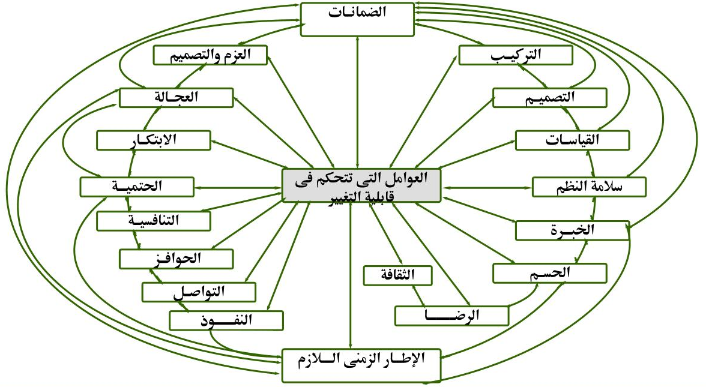

القيم والمبادئ السائدة في المجتمع: فكلما كانت القيم السائدة في مجتمع ما سامية والمبادئ واضحة وذات شفافية عالية كانت منظومة التغيير أوسع مدى وأكثر إيجابية وعمقا وعلى العكس إذا كانت القيم والمبادئ في مجتمع ما غائبة يكون التغيير سلبيا وسطحيا في معظم الأحيان.
العادات والتقاليد السائدة في المجتمع: فكلما كانت العادات والتقاليد جامدة لا تتحرك بمرور الزمن كانت هناك مقاومة للتغيير وقد يحدث التغيير في الاتجاه السلبي أي تغيير إلى الأسوأ. فالمجتمعات المتقدمة هي التي تطوع فيها العادات والتقاليد بحيث تناسب كل العصور وليس معنى هذا أن تتخلى المجتمعات عن عاداتها وتقاليدها ولكن تطورها بحيث تناسب كل العصور دونما تفريط أو شطط.
المجتمع: كلما كان المجتمع جامدا منغلقا على نفسه كلما كان مقاوما للتغيير وطاردا لكل جديد وكلما كان المجتمع متفتحا كلما كانت إرادة التغيير قوية وقادرة على استيعاب كل جديد وإيجابي لرفاهية هذا المجتمع. وهنا يأتي الفرق بين المجتمعات المتقدمة والنامية فالأولى تربتها صالحة لكل ما هو جديد ينمو فيها ويثمر أما في المجتمعات النامية فتربتها فقيرة لا تسمح بنمو كل جديد.
ويتأثر المجتمع والأسرة منظوميا بنظام التعليم والثقافة والإعلام والقيم والمبادئ والعادات والتقاليد. كل هذه العوامل تؤثر في توجهات المجتمعات إما إلى التقدم والرقي والازدهار أو إلى التخلف والركود والجهل.

منظومة التعليم: يكاد تكون منظومة التعليم هي العامل الرئيس في منظومة التغيير فعن طريق التعليم تنهض المجتمعات والدول وتصبح قادرة على إحداث التغيير الإيجابي في شتى مجالات الحياة. فإذا كانت منظومة التعليم متخلفة فسوف تخرج بالضرورة أجيالا غير قادرة على إحداث التطوير في المجتمع
لذا لا نبالغ إذا قلنا إن رفاهية المجتمعات تأتي من نظم التعليم السائدة فيها هل تؤدي إلى التقدم والازدهار أم إلى التخلف والركود فعندما يتدنى مستوى التعليم في مجتمع ما يتدنى معه البناء المعرفي لأفراده ويصبحون قوى طاردة لكل جديد وبذلك تصبح مجتمعات متخلفة عاجزة عن مسايرة متطلبات وتحديات عصر العولمة.

البناء المعرفي: يلعب البناء المعرفي للأفراد دورا هامة في حدوث التغيير فإذا كانت خبرات الأفراد كبيرة ومتفاعلة ومتناغمة تكون عاملا مؤثرا في سلوك الأفراد تجاه التغيير. وتلعب القيم والمبادئ والتعليم والمجتمع والإعلام دورا هاما في تكوين البناء المعرفي السليم الذي يكّون خبرات فاعلة ومؤثرة في التغيير.
أما إذا كان البناء المعرفي للفرد عبارة عن ركام معرفي غير منظم وغير مترابط أو متناغم فإن سلوك الفرد يكون سلبيا تجاه التغيير وقد يتحول بمرور الوقت إلى سلوك مقاوم للتغيير.

الأسرة: كلما كانت الأسرة متعلمة ومترابطة كلما كانت بيئة صالحة تنشد الأفضل لحياة أفرادها وهنا يكون الحافز نحو التغيير. فالأسرة هي بمثابة المدرسة لأفرادها تخرج أفرادا صالحين للمجتمع ينشدون الأفضل دائما. مما يجعل التغيير البناء سلوكا فيما بينهم وبذلك تنهض المجتمعات والدول.
أما الأسر المفككة وغير المتعلمة فهي بيئة غير صالحة تخرج أفرادا عاجزين عن التغيير مفتقدين لمقوماته وهنا تتخلف المجتمعات نتيجة لتخلف أفرادها.
الإعلام: كلما كانت منظومة الإعلام هادفة ومؤثرة تحركت منظومة التغيير إلى الأفضل وهنا تنهض المجتمعات. كما أن الإعلام المحلي يتأثر بالعادات والتقاليد السائدة في كل دولة. ولكن في مواجهة الإعلام العالمي المتمثل في البث الفضائي يجد الإعلام المحلي نفسه في مواجهة شرسة مع الإعلام الدولي وهنا يكون التحدي بين دور الإعلام المحلي في تعميق المبادئ والقيم والديانات والهوية في مواجهة الإعلام العالمي.
الثقافــة: تعتبر منظومة الثقافة من العوامل الهامة التي تؤثر في منظومة التغيير فالمجتمع المثقف مجتمع يتمتع بمدى أوسع وأشمل وأعمق في التغيير. فرؤية الفرد المثقف للتغيير تختلف عن رؤية غير المثقف. فالأول عقليته متفتحة واعية لما يدور حولها في العالم مما يوجب ضرورة حدوث التغيير بحيث يتواكب مع متطلبات العولمة في إطار المحلية أي يكون التغيير محلي التأثير عالمي التأثر لذا يكون مداه أوسع وعمقه أكبر.
وتتأثر منظومة الثقافة بمنظومتي الإعلام والتعليم. وقد يكون تأثيرهما إيجابي بما يثرى الثقافة في المجتمع وقد يكون تأثيرهما سلبي بما يتدنى بالمستوى الثقافي للمجتمع.

مما سبق يتضح أن جميع العوامل سالفة الذكر منظومية أي تؤثر وتتأثر ببعضها البعض (انظر الشكل المنظومي 2.)

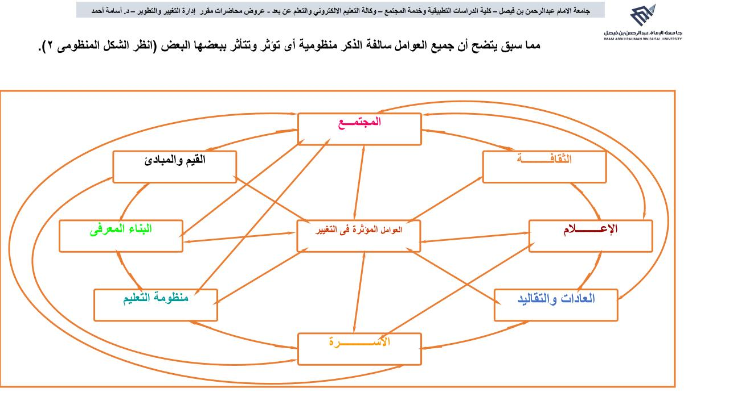

المنظومية وإدارة التغيير:
المقصود بإدارة التغيير هو حسن إدارة جوانب ومحددات التغيير بحيث يكون فعالا ومنشودا ومحققا للأهداف. ونعني بالمنظومية في إدارة التغيير أنه يجب أن يكون التغيير شاملا لكافة الجوانب والمحددات. أما الخطية في إدارة التغيير فمعناها التغيير في بعض الجوانب أو المحددات وبذلك ال يكون فعالا بالدرجة الكافية.
ولقد سبق أن ذكرنا محددات التغيير وهي الاتجاه والمدى والمساحة والعمق والزمن.
ومنظومية إدارة المحددات تقتضي أن يكون التغيير شاملا فمن حيث الاتجاه يجب أن يكون إيجابيا (بناءا) ومداه معقول ومساحته كبيرة بحيث تتناول العديد من المتغيرات المتفاعلة والمتناغمة وعمقه كبير وزمن حدوثه مناسب.
ولدراسة منظومية جوانب التغيير يجب أن نتناول أولا جوانب التغيير.

جوانب التغيير:
للتغيير في أي مجتمع من المجتمعات عدة جوانب أهمها: الجانب الاقتصادي والاجتماعي والثقافي والتعليمي والسياسي. وجميع هذه الجوانب تكّون منظومة التغيير في المجتمعات والدول (انظر الشكل المنظومى 3.)
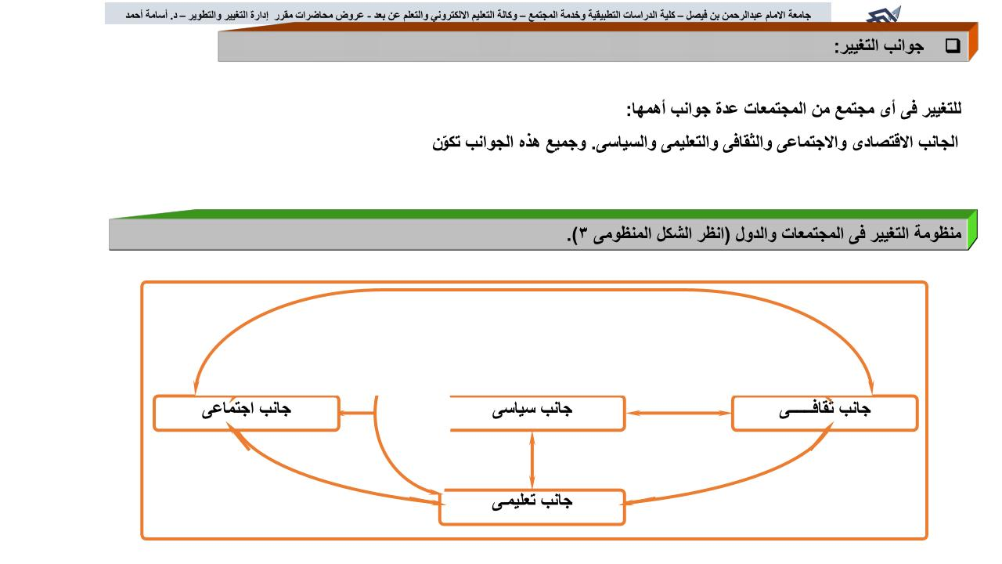
ولإدارة التغيير في أي مجتمع لا بد من النهوض بكافة مكونات منظومة جوانب التغيير معا وفي وقت واحد. فلا يمكن إصلاح التعليم بدون إصلاح الجانب الاجتماعي والاقتصادي والثقافي والسياسي.
لذا فإن المنظومية في إدارة التغيير يجب أن تتناول كافة مكونات جوانب التغيير الاجتماعية والاقتصادية والسياسية والثقافية والتعليمية وكذلك محدداته المتمثلة في الاتجاه والمدى والمساحة والعمق والزمن.
فإذا أردنا إحداث تغيير منظومي شامل في تنظيم أو مجتمع ما فلا بد من تفعيل منظومتي محددات وجوانب التغيير. أو فمنظومة المحددات يجب أن يكون التغيير فيها بناءا وذو مدى معقول يتناول عدة متغيرات ومساحته مناسبة تتناغم وتتفاعل فيها المتغيرات الحادثة في التنظيم.
كما يجب أن يكون التغيير عميقا يصل إلى الجذور والمدة اللازمة لحدوثه ملائمة. أما بالنسبة لمنظومة جوانب التغيير فيجب أن يكون التغيير شاملا لكافة جوانبها. لذا يكون التغيير قاصرا إذا أغفل منظومة المحددات أو أحد عناصرها أو أغفل منظومة الجوانب أحد عناصرها.
لا يكون التغيير منظوميا وشاملا في أي نظام إذا أغفلنا محدد أو أكثر من محددات التغيير. فلا يمكن للتغيير أن يكون بناءا في أي نظام إذا كان قصير المدى محدود المساحة لأنه في هذه الحالة يركز على عدد محدود من المتغيرات اللازمة كما يغفل التفاعل والتناغم فيما بينها.
كذلك لا يمكن حدوث تغيير بناء إذا كان سطحيا وزمن حدوثه غير ملائم ومداه ومساحته محدودين. ويمكن تمثيل المنظومية في إدارة التغيير في الشكل المنظومي (4)

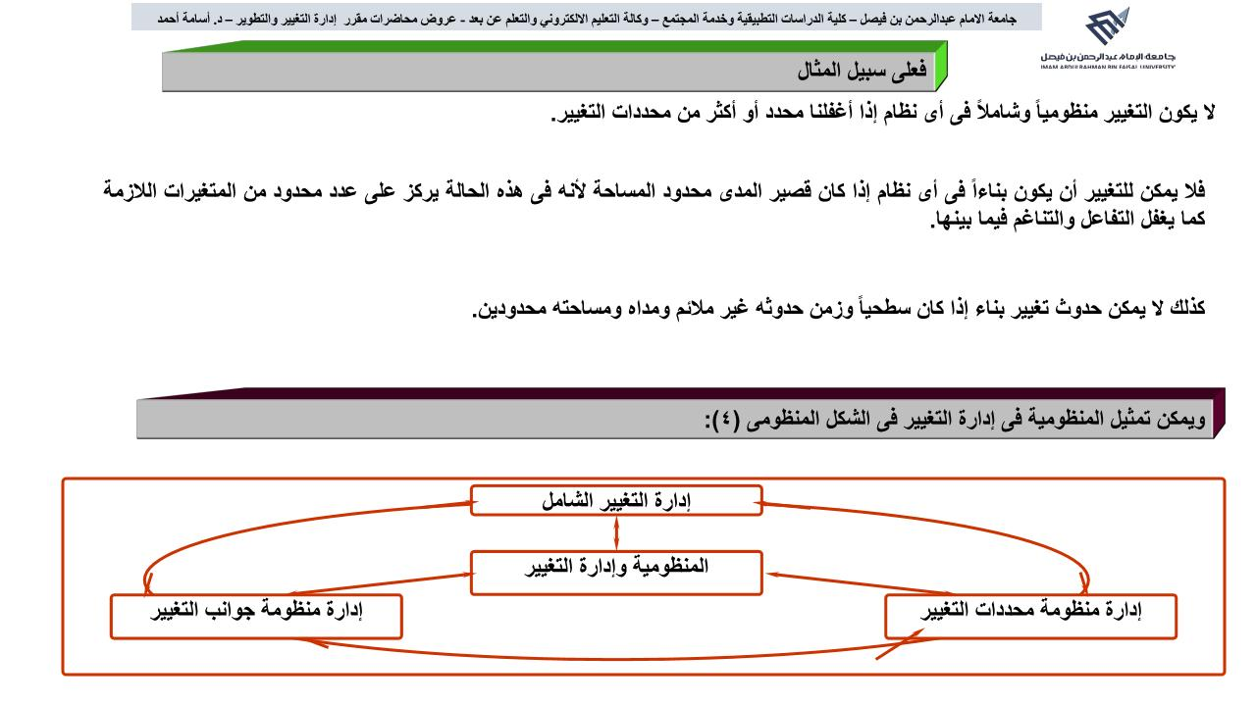

التغيير في تنظيم ما
لو نظرنا إلى مكونات منظومة التعليم وهي المعلم والطالب والسياق والمحتوى وحاولنا إجراء تغيير منظومي شامل فيها:
شكل (5) منظومة التعليم

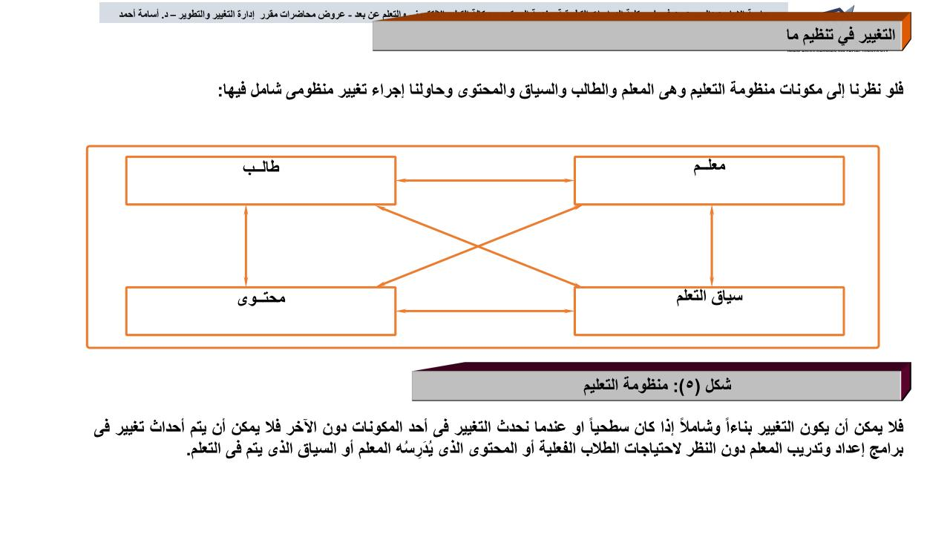
فلا يمكن أن يكون التغيير بناءا وشاملا إذا كان سطحيا او عندما نحدث التغيير في أحد المكونات دون الآخر فلا يمكن أن يتم أحداث تغيير في برامج إعداد وتدريب المعلم دون النظر لاحتياجات الطالب الفعلية أو المحتوى الذي يدر ُسه المعلم أو السياق الذي يتم في التعلم.
كذلك لا يمكن أن نحدث تغييرا بناءا في منظومة التعليم إذا كان الزمن اللازم لحدوث التغيير في مكونات المنظومة غير ملائم. أو إذا كان مدى ومساحة التغيير محدودين. أو بمعنى آخر أن يتناول التغيير مثال سياق التعلم دون النظر إلى التغيير في بقية مكونات المنظومة. لذا فإن إدارة التغيير في منظومة التعليم تقتضي أن تتناول محددات التغيير جميع مكونات منظومة التعليم فإذا طبقنا المحددات على أحد مكونات منظومة التعليم دون المكونات الأخرى، نجد أن بقية المكونات تصبح معوقة لتطوير المنظومة وقد تؤدى إلى التغيير السلبي وهنا يكون إهدار الوقت والجهد والمال
وإذا أدخلنا منظومة جوانب التغيير على منظومة التعليم نجد أنه لإحداث تغيير بناء وجذري في التعليم يجب أن يشمل التغيير الجوانب الأخرى المؤثرة في المنظومة وهي الاقتصادية والسياسية والاجتماعية والثقافية معا وفي وقت واحد. فلا يمكن لمنظومة التعليم أن تزدهر في ظل اقتصاد منهار أو ثقافة متدنية أو مجتمع متخلف.
هنا لا بد للقائمين على منظومة التعليم في الدول أن يدركوا أن التغيير الجذري والحقيقي للتعليم والذي يؤدي للجودة الشاملة يجب أن يتم في ظل محددات واضحة المعالم وجوانب مزدهرة في إطار منظومي يجمع بين منظومتي المحددات والجوانب. هنا يحدث التغيير الشامل والمنشود الذي يحقق الأهداف ويعطي مخرجات مطلوبة لسوق العمل المحلية والعالمية.
منظومة العوامل التي تتحكم في قابلية التغيير

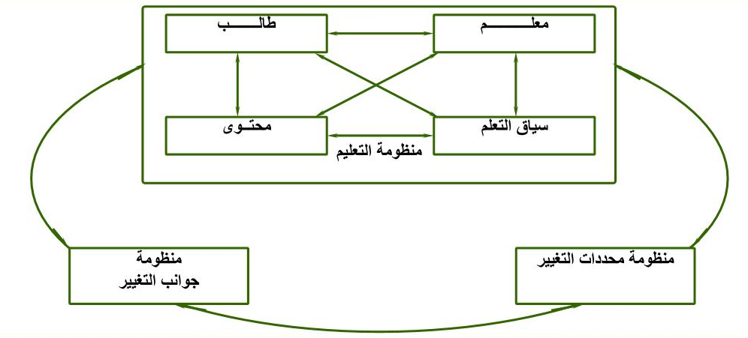

كما تخضع منظومة إدارة التغيير الشامل لمنظومة التعليم لعوامل قابلية التغيير لدى المعلمين والطالب. فإذا لم يدرب المعلمون وقياداتهم على مقاييس الجودة أو تنعدم لديهم المنافسة والحيوية والحسم والحتمية والخبرة والابتكار والعزم والتصميم فإن إدارة التغيير في منظومة التعليم سوف تكون قاصرة ودون المستوى المطلوب وقد تدور للوراء محدثة التخلف عن الركب العالمي. لذا فإن إدارة التغيير الشامل والبناء لمنظومة التعليم يأتي وفق معايير قومية تنبع من داخلها ومحددات وجوانب تأتى من خارجها وكل هذا يسبقه قابلية التغيير لدى الطالب والمعلمين وجميع القائمين على التعليم فإذا انعدمت هذه القابلية في الطلاب أو المعلمين أو كليهما معا لا يمكن أن يحدث التغيير الشامل الذي يحقق الجودة الشاملة في منظومة التعليم.
لذا لا يمكن للمعايير أن تحقق الجودة الشاملة في منظومة التعليم ما لم يواكبها ويعضدها منظومة محددات واضحة المعالم ومنظومة جوانب مزدهرة القوة هنا تحدث إدارة التغيير الشامل في منظومة التعليم

